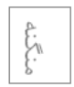
بسمه تعالي
نام و نام خانوادگی : نوید نادری علی زاده - شماره ی دانشجویی : 86108744 - رشته : مهندسی برق - گروه : 1 - زیر گروه : 2 - تاریخ انجام آزمایش : 11/12/86 - ساعت : 10:30 - دستیار آموزشی : خانم فصل علی

آزمایش شماره ی 1
عنوان آزمایش :
اندازه گیری طول ، جرم و تقعر ( I )
هدف :
آشنايي با اصول درجه بندي ورنيه و چگونگي بكارگيري كوليس و ريزسنج ، اندازه گيري كميت طول با اين ابزارها ، اندازه گيري تقعر و اندازه گيري جرم با ترازو و آشنایی با خطای صفر .
وسایل مورد نیاز :
كوليس ، ريزسنج ، ترازوي اهرمي ، تقعرسنج ، پوسته ی استوانه اي فلزي ، ورقه ی فلزي ، ورقه ی پلكسي و شيشه ساعت .

نظریه :
تعاریف مختلف و متنوعی از علم فیزیک شده است ؛ اما یکی از بهترین تعاریف این است که « فیزیک علم اندازه گیری است.» . بنابراین اندازه گیری و دقت آن در فیزیک از اهمیتی پایه ای برخوردار است.اندازه گیری در تمام آزمایش های دیگر فیزیک و حتی در بسیاری از آزمایش های موجود در زمینه های درسی دیگر نیز بکار می رود.بنابراین در نخستین آزمایش ، به اندازه گیری کمیت های طول ( با استفاده از کولیس ( دقت = 0.02 میلی متر ) و ریز سنج ( دقت = 0.01 میلی متر ) ) ، جرم ( با استفاده از ترازو ( دقت = 0.1 گرم ) ) و تقعر ( با استفاده از تقعر سنج ( دقت = 0.01 میلی متر ) ) می پردازیم.

روش انجام آزمایش :
1-ابتدا کولیس و ریز سنج را 5 بار باز و بسته می کنیم و 5 بار خطای صفر آنها را بدست می آوریم ؛ سپس میانگین آنها را محاسبه کرده ، آن را از تمامی مقادیر اندازه گیری شده کم می کنیم.بنابراین تمام اعدادی که در جداول این گزارش خواهند آمد ، با دخالت خطای صفر ( کم کردن آن از مقدار اندازه گیری شده ) نوشته شده است.
2-ضخامت ورقه های فلزی و پلکسی را از جاهای مختلف آن ها ، هر کدام 10 مرتبه ، با ریزسنج اندازه گیری می کنیم.
3-قطر داخلی ، قطر خارجی و طول (ارتفاع یا عمق) نمونه ی استوانه ای را به وسیله ی کولیس اندازه گیری می کنیم.در اندازه گیری این 3 کمیت ، از 3 قسمت مختلف کولیس استفاده می کنیم.
4-ابتدا خطای صفر ترازو و سپس 5 بار جرم نمونه ی استوانه ای را با ترازو اندازه گیری می کنیم.
5-باز هم ابتدا خطای صفر تقعر سنج را محاسبه می کنیم و سپس آنرا بر روی شیشه ساعت محدب قرار می دهیم .پایه های تقعرسنج را طوری تنظیم می کنیم که هر 4 پایه بر سطح شیشه ساعت ، مماس شوند.10 بار اختلاف ارتفاع محور های ثابت و متحرک آن (h) را می خوانیم.همچنین 10 مرتبه فاصله ی محور های ثابت و متحرک (r) را با کولیس اندازه می گیریم.برای محاسبه ی r ، به این صورت عمل می کنیم :
r

R

D

d

نمای زیرین تقعرسنج

بنابراین با اندازه گیری فواصل d و D به ترتیب بوسیله ی شاخک های قطر داخلی و خارجی کولیس ، می توانیم فاصله ی بین مراکز محورهای ثابت و متحرک را که برابر میانگین d و D است ، بدست آوریم.
فاصله ی d را می توان مستقیما با قرار دادن شاخک های کولیس بین محورهای تقعرسنج به دست آورد ؛ ولی با توجه به سایز شاخک های کولیس و کوچک بودن تقعرسنج ، فاصله ی D را مستقیما نمی توان اندازه گرفت.به همین دلیل ، ابتدا فاصله ی D’ را اندازه می گیریم و سپس با توجه به رابطه ی
فاصله ی D را به دست می آوریم.
D

D’

شکل شماره ی 1 - کولیس
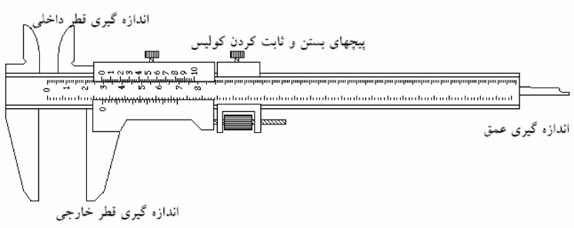
شکل شماره ی 2 – ریزسنج
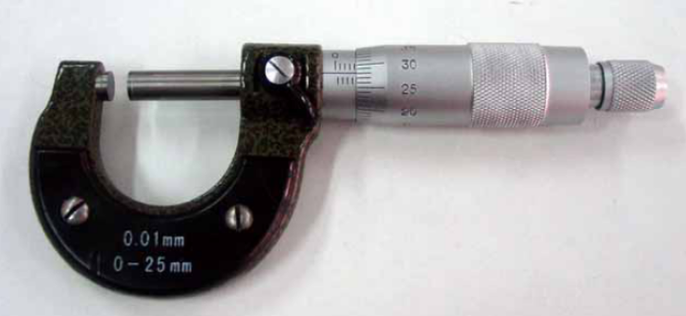
شکل شماره ی 3 – ترازو
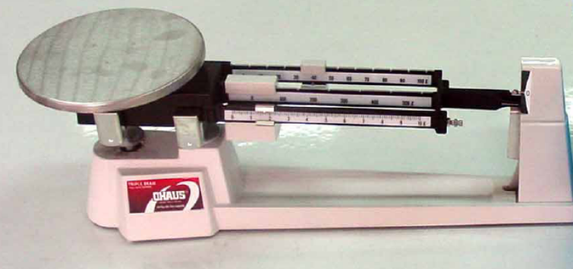
شکل شماره ی 4 – تقعرسنج
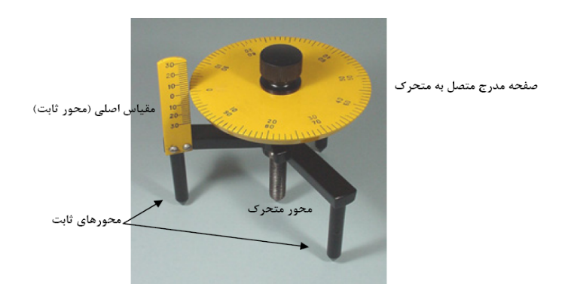
جداول
جدول 1 - خطای صفر
مقدار خوانده شده برای صفر کولیس | 0 | 0 | 0 | 0 | 0 | میانگین = 0
مقدار خوانده شده برای صفر ریزسنج  ( بر حسب میلی متر ) | 0.01- | 0.02- | 0.01- | 0.01- | 0.02- | میانگین = 0.01-
جدول 2 - شماره ی نمونه ها
نمونه | شماره
استوانه ی فلزی | 16
ورقه ی فلزی | -
ورقه ی پلکسی | -
جدول 3 - اندازه گیری ضخامت ورقه ها
ضخامت ورقه ی فلزی (x) (mm) | 3.91 | 4.05 | 3.91 | 4.10 | 3.92 | 3.91 | 3.96 | 3.90 | 3.89 | 3.90
ضخامت ورقه ی پلکسی (y) (mm) | 4.78 | 4.79 | 4.78 | 4.78 | 4.77 | 4.77 | 4.79 | 4.78 | 4.77 | 4.78
جدول 4 - اندازه گیری ابعاد نمونه ی استوانه ای
قطر خارجی (a) (mm) | 19.36 | 19.38 | 19.62 | 19.62 | 19.60 | 19.58 | 19.64 | 19.62 | 19.64 | 19.62
قطر داخلی (y) (mm) | 7.00 | 7.25 | 7.14 | 6.98 | 6.92 | 6.94 | 7.28 | 7.14 | 6.98 | 7.00
طول (l) (mm) | 26.76 | 25.92 | 25.94 | 25.78 | 26.02 | 25.92 | 25.90 | 26.00 | 26.16 | 26.02
جدول 5 - جرم نمونه ی استوانه ای ( خطای صفر ترازو = 0.3 گرم )
جرم استوانه (m) (g) | 52.4 | 52.5 | 52.4 | 52.3 | 52.5
جدول 6 - اندازه گیری تقعر ( خطای صفر تقعرسنج = 0.65- میلی متر )
فاصله ی محورهای ثابت و متحرک (r) (mm) | 23.22 | 23.47 | 23.48 | 23.06 | 23.48 | 23.49 | 23.11 | 23.80 | 23.45 | 23.26
اختلاف ارتفاع محورهای ثابت و متحرک تقعرسنج (h) (mm) | 3.33 | 3.38 | 3.49 | 3.37 | 3.28 | 3.26 | 3.40 | 3.37 | 3.36 | 3.45

خواسته ها :
- خواسته ی شماره ی 1 : تحلیل داده های جدول 3 : الف )
- مقادير ميانگين، انحراف معيار و نيز انحراف معيار ميانگين مربوط به ضخامت ورقه ی فلزی
محاسبات :
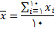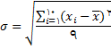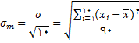
نتایج عددی خواسته (بصورت معنادار و با ذکر واحد) :
نوشتن ضخامت ورقه ی فلزی به صورت :
- مقادير ميانگين، انحراف معيار و نيز انحراف معيار ميانگين مربوط به ضخامت ورقه ی پلکسی
محاسبات :
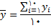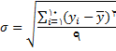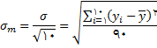
نتایج عددی خواسته (بصورت معنادار و با ذکر واحد) :
نوشتن ضخامت ورقه ی پلکسی به صورت :
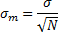
ب ) در مورد خطاهای سیستماتیک ، فقط خطای صفر وجود دارد که قابل تشخیص است و رفع می شود.خطاهای تصادفی هم که قطعا وجود دارند ( به خاطر اختلاف سطح قسمتهای مختلف ورقه ها ) ، ولی با توجه به نزدیکی نتایج اندازه گیری ، این خطاها کم هستند.با افزایش تعداد اندازه گیری ها ، مقادیر به مقدار میانگین و مقدار واقعی نزدیک تر می شوند و انحراف معیار کاهش می یابد و با توجه به رابطه ی ، با کاهش انحراف معیار و افزایش تعداد اندازه گیری ها ، انحراف معیار میانگین نیز کم می شود.
- خواسته ی شماره ی 2 : تحلیل داده های جدول 4 : الف )
- مقادير ميانگين، انحراف معيار و نيز انحراف معيار ميانگين مربوط به قطر خارجی استوانه
محاسبات :
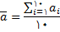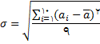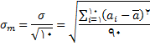
نتایج عددی خواسته (بصورت معنادار و با ذکر واحد) :
نوشتن قطر خارجی استوانه به صورت :
- مقادير ميانگين، انحراف معيار و نيز انحراف معيار ميانگين مربوط به قطر داخلی استوانه
محاسبات :
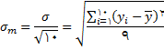
نتایج عددی خواسته (بصورت معنادار و با ذکر واحد) :
نوشتن قطر داخلی استوانه به صورت :
- مقادير ميانگين، انحراف معيار و نيز انحراف معيار ميانگين مربوط به طول استوانه
محاسبات :
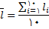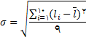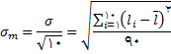
نتایج عددی خواسته (بصورت معنادار و با ذکر واحد) :
نوشتن طول استوانه به صورت :
ب )
نوشتن حجم استوانه به صورت :
محاسبات :
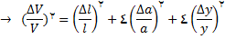
نتایج عددی خواسته (بصورت معنادار و با ذکر واحد) :
ج)به علت صفر بودن خطای صفر کولیس ، در این بخش ، خطای سیستماتیک از نوع خطای صفر نداریم.ولی به این دلیل که نتایج اندازه گیری از محل های مختلف استوانه ، اعداد متفاوتی را نشان می دهند ، خطای تصادفی داریم که با توجه به انحراف معیار بیشتر نسبت به اعداد جدول 3 ، تاثیر آنها بیشتر است (نسبت به آزمایش اندازه گیری ضخامت ورقه ها) ؛ ولی باز هم به دلیل نزدیکی نتایج اندازه گیری به هم ، مقدار خطای کاتوره ای کم است.
- خواسته ی شماره ی 3 : تحلیل داده های جدول 5 :
- مقادير ميانگين، انحراف معيار و نيز انحراف معيار ميانگين مربوط به جرم استوانه
محاسبات :
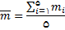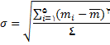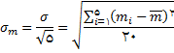
نتایج عددی خواسته (بصورت معنادار و با ذکر واحد) :
نوشتن جرم استوانه به صورت :
- خواسته ی شماره ی 4 : تحلیل داده های جدول 6 :
- مقادير ميانگين، انحراف معيار و نيز انحراف معيار ميانگين مربوط به اختلاف ارتفاع محورهای ثابت و متحرک تقعرسنج (h)
محاسبات :
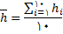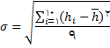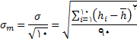
نتایج عددی خواسته (بصورت معنادار و با ذکر واحد) :
نوشتن اختلاف ارتفاع محورهای ثابت و متحرک تقعرسنج به صورت :

- مقادير ميانگين، انحراف معيار و نيز انحراف معيار ميانگين مربوط به فاصله ی محورهای ثابت و متحرک تقعرسنج (r)
محاسبات :
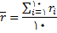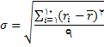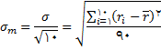
نتایج عددی خواسته (بصورت معنادار و با ذکر واحد) :
نوشتن اختلاف ارتفاع محورهای ثابت و متحرک تقعرسنج به صورت :
نوشتن شعاع کره به صورت :
محاسبات :
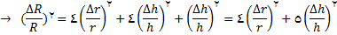
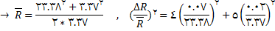
نتایج عددی خواسته (بصورت معنادار و با ذکر واحد) :

سوال شماره ی 1 : يكاهاي اصلي را نام برده و روش تعريف آنها را بيان كنيد.
جواب : یکاهای اصلی ، متر ، کیلوگرم ، ثانیه ، آمپر ، کلوین ، مول و کاندلا هستند که برای متر و کیلوگرم ، نمونه هایی استاندارد از جنس آلیاژ پلاتین و ایریدیوم ساخته اند و به ترتیب به طول و جرم این نمونه ها ، مقادیر 1 متر و 1 کیلوگرم را نسبت می دهند.
تعریف دقیق تر متر به این صورت است : 1 متر برابر مسافت طی شده توسط نور در خلا در بازه ی زمانی 299792458÷1 ثانیه است.
و تعریف دقیق ثانیه : 1 ثانیه ، زمان لازم برای 9192631770 بار نوسان طیفی ( با طول موج مشخص ) است که از یک اتم سزیم-133 ساطع می شود.
تعریف آمپر : جریانی است که اگر از دو سیم به طول بینهایت که بطور موازی و در فاصله ی 1 متری هم قرار دارند ، عبور کند ، هر متر از دو سیم ، نیروی 10⁷×2 نیوتون بر هم وارد کنند.
تعریف کلوین : اگر فاصله ی بین دمایی که در آن دما ، انرژی برابر صفر است را تا دمای انجماد آب به 273.15 قسمت تقسیم کنیم ، هر قسمت این درجه بندی ، یک کلوین است.
تعریف مول : مقدار ماده ای که تعداد ذرات آن به تعداد اتمهای 12 گرم از عنصر کربن-12 در حالت پایه است که این تعداد به عدد آووگادرو مشهور است و تقریبا برابر 10²³×6.022 است.
تعریف کاندلا ( شمع ) : یک کاندلا برابر شدت روشنایی نور تک رنگی است با فرکانس 540 تراهرتز که شدت تابندگی به اندازه ی W/sr 1.683 داشته باشد.
سوال شماره ی 2 : اندازه گيري فاصله هاي بسيار بزرگ ( فاصله كهكشان ها ) و كوچك ( فاصله هاي بين اتمي ) چگونه است؟
جواب : روش های اندازه گیری فاصله ی کهکشانها :
1-روش red shift : اگر یک کهکشان از ما دور شود ، طیف حاصل از آن به سمت فرکانس های کمتر و اگر به ما نزدیک شود ، طیف حاصل از آن به سمت فرکانس های بیشتر متمایل خواهد شد.بنابراین با اندازه گیری سرعت یک کهکشان و با توجه به اینکه فاصله با سرعت متناسب است ، می توانیم فاصله را اندازه بگیریم.
2-در یک منظومه ی دو ستاره ای که آن دو ستاره به دور هم می چرخند ، با استفاده از خواص چرخش مثل فرکانس زاویه ای و ... ، می توان فهمید که آن دو ستاره در چه مرحله ای از تکامل قرار دارند و از روی طیف حاصل از آنها ، می توان مواد تشکیل دهنده شان را تشخیص داد.چون ستاره ها ، مراحل تکامل معینی دارند ، می توان فهمید که جرم و درخشندگی واقعی آنها چقدر است و با توجه به این درخشندگی ، فاصله ی آنها تا زمین محاسبه می شود.
3-روش parallax : با اندازه گیری زاویه ی دید جسم در دو مکان مختلف که به اندازه ی کافی از هم دورند ، و با استفاده از روش های مثلثاتی ، فاصله ی جسم را تا خودمان اندازه می گیریم که این دو فاصله می توانند دو سر مدار چرخش زمین پیرامون خورشید باشند.
اما اندازه گیری فواصل بین اتمی با استفاده از پراش الکترونها انجام می شود.چون الکترون به طور کلی دو نوع رفتار ذره ای و موجی از خود نشان می دهد ، در این اندازه گیری ، با تکیه بر رفتار موجی الکترون حین عبور از میان دو اتم ، و با توجه به الگوی پراش و شکل تداخلی ایجاد شده توسط این موج بر روی یک صفحه ، فاصله بین دو اتم مشخص می شود.
سوال شماره ی 3 : تخمين قدمت اشياء باستاني با چه روش هايي انجام مي شود؟
جواب : به طور کلی ، مواد رادیو اکتیو ، مشخصه ای به نام نیمه عمر دارند که پس از گذشت یک نیمه عمر ، مقدار ماده ی رادیو اکتیو موجود ، نصف خواهد شد.بنابراین برای تخمین قدمت اشیا باستانی ، می توانیم درصد یک ماده ی پرتوزا مانند کربن-14 را در آن شی محاسبه و با درصد کربن-14 موجود در طبیعت مقایسه نماییم.به این روش ، می توانیم تعداد نیمه عمر های طی شده را محاسبه کنیم و با ضرب آن تعداد در مدت زمان یک نیمه عمر ، قدمت شی را بیابیم.
سوال شماره ی 4 : اندازه گيري طول موج و شدت نور مرئي با چه روش هايي انجام مي شود؟
جواب : برای اندازه گیری طول موج نور مرئی ، از آزمایش آشنای یانگ استفاده می کنیم و با استفاده از فاصله ی دو منبع نور نقطه ای از هم ، فاصله ی خط گذرنده از دو چشمه تا پرده ، شماره ی نوار روشنی که بر پرده تشکیل شده است و فاصله ی این نوار روشن از نوار روشن مرکزی ، طول موج نور دو چشمه ی نور نقطه ای بدست می آید.چون در این آزمایش ، شدت نور ، در روابط هیچ تاثیری ندارد ، نمی توانیم از آن برای محاسبه ی شدت نور استفاده کنیم ؛ بلکه شدت نور با استفاده از فوتوسل و خاصیت فوتوالکتریک ، اندازه گیری می شود.
سوال شماره ی 5 : دماها ( بین چند تا چند هزار کلوین ) و فشارها ( بین 0.001 تا 10000 تور ) چگونه اندازه گرفته می شوند؟
جواب : دماهای پایین ، با استفاده از تاثیر تغییرات دمایی بر طول فلزات با ضریب دمایی مشخص اندازه گیری می گردند . دماهایی که در گستره ی معمولی هستند را هم با دماسنج های مختلف اندازه می گیریم ؛ ولی برای دماهای بالاتر ، می توانیم از طیف نور گسیلی کمک بگیریم.بدین صورت که اگر شدت همه ی طول موج ها را در یک دمای خاص اندازه بگیریم ، در آن دما ، یک طول موج دارای بیشترین شدت نور است که این طول موج با افزایش دما ، کاهش می یابد.پس با اندازه گیری این طول موج ، دمای متناظر با این طول موج هم اندازه گیری می شود.همچنین دماهای بالا را می توان با استفاده از تف سنج نوری نیز اندازه گرفت.به این صورت که فلزی را در مداری با مقاومت متغیر قرار می دهیم و در پشت سر این فلز ، جسم داغ را قرار می دهیم.مقاومت متغیر را آنقدر کاهش می دهیم ( و در نتیجه جریان را آنقدر زیاد می کنیم ) که رنگ فلز با رنگ جسم داغی که در پس زمینه ی آن ( پشت آن ) قرار دارد ، یکی شود.با توجه به مقاومت رئوستا و جریان گذرنده از مدار ، دما اندازه گیری می شود.
برای سنجش فشارهای بالا ، از دستگاههای مکانیکی مقاومی استفاده می کنیم که در آن ، با استفاده از یک فنر قوی ، نیروی وارد بر یک صفحه با مساحت معلوم و در نتیجه فشار وارد بر آن را می توان اندازه گرفت.
برای فشارهای پایین ، از خاصیت پیزوالکتریک استفاده می کنیم.مواد پیزوالکتریک مثل کوارتز ، در اثر برخورد با اجسام دیگر ، جریانی از خود عبور می دهند که شدت این جریان با آهنگ برخوردها ، متناسب است و از آنجایی که فشار نیز متناسب با تعداد برخوردها در واحد زمان است ، با استفاده از شدت جریان گذرنده از ماده و مساحت سطح مقطع ، فشار محاسبه می شود.

